**PENGENDALIAN HAMA TERPADU MENGGUNAKAN YELLOW STICKY TRAP MENINGKATKAN PRODUKTIVITAS KOPI DI TELAGAH**

**Ameilia Zuliyanti Siregar,M.Sc,Ph.D1** , **Prof. Dr. Tulus, Vor Dipl.Math M.Si, Ph.D2,**

**Prof. Dr.Ir.Elisa Julianti, M.Si3**

1Fakultas Pertanian, Universitas Sumatera Utara, Medan

2Fakultas Matematika, FMIPA Universitas Sumatera Utara

Alamat Korespondensi : Jl.Tridharma No.8 Meda 20155,Sumatera Utara

E-mail: 1)ameilia@usu.ac.id, 2) elizayulianti@yahoo.com, [tulus@usu.a.id](mailto:tulus@usu.a.id)

## Abstrak

*Kopi sala satu komoitas yang disukai kaum milenial hingga orangtua. Eksoprtir kopi berasal dari negara Brazil, . Kolombia, Vietnam dan Indonesia. Kopi Arabica Aceh Tengah merupakan salah Jenis kopi spesialti Ateng ditanam dan ditumbukembangkan di Dusun Perteguhan, Desa Telagah, Kecamatan Sei Bingei, Kabupaten Langkat. Kelompok Petani kopi Perteguan, mitra Pengabdian kepada Masyarakat Kemendikbudristekdikti Tahun 2022 diidentifikasi memiliki modal terbatas, keterampilan sederhana, dan pengetahuan rendah dalam pengedalian hama dan penyakit tanaman kopi. Oleh karena itu, fokus kegiatan PkM adalah mendeteksi hama dan penyakit tanaman kopi serta menggunakan Pakar Kopi dalam pengendalian hama terpadu kopi. Diinventarisasi sebanyak 6 jenis hama dominan kopi terdiri dari Sanurus indecora, Zeuzera coffea, Hypothenemus hampeii, Xylosandrus morigerus, Coccus viridis, Xyloborus ompatus, Planococcus citri, sedangkan penyakit kopi terdeteksi dari jenis Cercospora coffeicola, Hemileia vastratix, Upasia salmoniolor, Armillaria sp, Rigidoporus lignosus, Phellinus noxius. Diprediksikan penggunaan ‘Model Edukop’, Edukasi Kopi menggunakan ‘Pakar Kopi’ dapat mendukung ekonomi kreatif berkonsepkan ekosistem berkelanjutan.*

**Kata kunci :** *Kopi, Edukop, Pakar Kopi, Hama, Penyakit*

***Abstract***

### *Coffee is one of the commodities favored by millennials to parents. Coffee exporters come from Brazil, Colombia, Vietnam and Indonesian. Central of Aceh Arabica coffee is one of the Ateng specialty coffee types grown and grown in Perteguhan Hamlet, Telagah Village, Sei Bingei District, Langkat Regency. The Perteguan Coffee Farmers Group, a partner of the Ministry of Education and Culture and Higher Education in 2022, was identified as having limited capital, simple skills, and low knowledge in controlling coffee plant pests and diseases. Therefore, the focus of PkM activities is to detect pests and diseases of coffee plants and use Coffee Experts in integrated coffee pest control. Inventory of 6 dominant coffee pests consisting of Sanurus indecora, Zeuzera coffea, Hypothenemus hampeii, Xylosandrus morigerus, Coccus viridis, , Xyloborus ompatus, Planococcus citri, while coffee diseases were detected from the species Cercospora coffeicola, Hemileia salmonioratix, Upasia salmonioratix, Armillaria sp, Rigidoporus lignosus, Phellinus noxius. It is predicted that the use of the 'Edukop Model', Coffee Education using the 'Coffee Expert' can support the creative economy with a sustainable ecosystem concept.*

### **Kata kunci**: *Coffe, Disease, Edukop Model, Telaga village, Pest*

1. PENDAHULUAN

* 1. **Latar Belakang**

Indonesia merupakan Negara agraris (pertanian) yang memiliki potensi alam sangat melimpah yang dapat berkontribusi terhadap pembangunan dan ekomoni nasional. Penduduk di Indonesia sebagian besar bermukim di pedesaan dan menggantungkan hidupnya dari sektor pertanian. Sektor pertanian terdiri dari peternakan, perikanan dan kehutanan, memiliki potensi yang sangat besar dalam menyerap tenaga kerja di Indonesia (International Coffee Organization, 2015).

Di Sumatera Utara terdapat daerah penghasil kopi yakni, Tapanuli, Labuhan batu, Simalungun, Karo, Asahan, Deli serdang, Dairi dan Langkat. Luas areal perkebunan kopi rakyat beberapa tahun terakhir mengalami penuruan luas areal. Luas areal kopi perkebunan rakyat sebesar 81.653 Ha pada tahun 2016 dan 81.474 Ha pada tahun 2017. Sementara jumlah produksi perkebunan rakyat sebesar 59.411 Ton pada tahun 2016 dan 60.307 Ton pada tahun 2017 (BPS, 2020).

Potensi ekonomi kabupaten langkat sebagian besar terletak pada produksi pertaniannya. Produksi lainnya termasuk tanaman pangan, perkebunan, pertanian lainnya, industri pengolahan serta jasa. Kabupaten Langkat merupakan salah satu Kabupaten/Kota di Provinsi Sumatera Utara dengan hasil pertanian yang sangat bagus (Ediset, 2017).

Kabupaten Langkat berada di posisi ke empat dari 33 Kabupaten/Kota di Provinsi Sumatera Utara penghasil produksi padi sawah dengan jumlah produksi sebesar 409.954 (ton) dengan rata-rata produksi 51,81% dari jumlah luas panen sebesar 79.124 Ha. Dengan demikian Kabupaten Langkat dapat bersuasembada pangan untuk Provinsi Sumatera Utara. Dengan luas lahan pertanian yang semakin berkurang sudah tentu akan ikut mempengaruhi produksi padi di Kabupaten Langkat (Hulupi, 2013).

Kabupaten Langkat merupakan salah satu kecamatan dengan mayoritas penduduk bermata pencaharian sebagai petani. Tanaman yang dikembangkan di Kecamatan Sidikalang ialah tanaman kopi. Tanaman kopi merupakan komoditas tanaman yang sudah sejak lama dikembangkan dan membuat kabupaten tersebut terkenal karena produktivitas yang meningkatkan pedapatan masyarakat.

* 1. **Permasalahan Petani**

Langka perdana dilakukan survei kelokasi,berdiskusi dengan Kepala Desa Telagah dan mitra petani kopi teridentifikasi masala petani, terdiri dari pengetahuan terbatas tentang Pengendalian Hama dan Penyakit (PHT) kopi singga produksi buah tidak maksimal.

**1.3.Tujuan dan Manfaat**

1. Data yang dikumpulkan dapat sebagai informasi bagi pihak dan instansi terkait.
2. Melakukan sosialisasi untuk mengatasi hama penggerek buah kopi (PBKo).
3. Melakukan sosialisasi tentang PHT kopi.

2. METODE PELAKSANAAN

## Rencana Kegiatan

Program Kemitraan Masyarakat (PKM) akan dilaksanakan di Desa Telagah, Kecamatan Sei Bingei, Kabupaten. Langkat, Sumatera Utara. Kegiatan ini bekerjasama dengan Kepala Desa Telagah, Bapak Suranta Sitepu dan Kelompok tani Kopi Pertegunan, dengan Ketua Poktan Bapak Riston Sembiring.

Kegiatan PKM direncanakan dimulai Bulan April 2021 hingga November 2021. Motivasi yang kuat dari pihak mitra untuk menghasilkan panen kopi arabika unggul lokal merupakan salah satu modal untuk melaksanakan kegiatan PKM di Telagah. Proses pemberdayaan masyarakat dilakukan untuk mengembangkan kemampuan masyarakat untuk mengatasi persoalan yang muncul dan menentukan keputusan secara mandiri. Proses pemberdayaan tersebut dilakukan dengan memberikan aksebilitas terhadap sumber daya dan lingkungan, serta kebebasaan bertanggung jawab. Metode Coorporate Farming (CF) dengan Program KUAT (Kelompok Usaha Agribisnis Terpadu) dijalankan untuk mengatasi permasalahan ditingkat petani kopi. Model CF merupakan model pemberdayaan petani melalui kelompok dengan melakukan rekayasa sosial, ekonomi, teknologi dan nilai tambah. Rekayasa sosial dapat dilakukan dengan pendguatan kelembagaan tani, penyuluhan, dan pengembangan SDM. Rekayasa ekonomi dilakukan dengan pengembangan akses permodalan untuk pengadaan saprodi dan akses pasar. Rekayasa teknologi dapat dilakukan dengan pencapaian kesepakatan teknologi anjuran dengan kebiasaan petani kopi. Terakhir, rekayasa nilai dilakukan melalui pengembangan usaha off farm yang terkoordinasi secara vertikal dan horisontal [14]. Metode PR bertujuan menjadikan kelompok petani kopi dan kelompok wisata sebagai perencana dan pelaksana program pembangunan. Metode CF dilakukan dengan tahapan sebagai berikut:

*Tahap Persiapan*

Dilakukan survei lokasi, inventarisasi permasalahan mitra, analisis masalah dan mencari solusi dengan pendekatan sain dan teknologi. Kemudian permasalahan tersebut dituangkan kedalam bentuk proposal pengabdian masyarakat yang diajukan kepada Menristek Dikti.

*Tahap Pelaksanaan*

Pada tahap pelaksanaan, PKM dimulai dengan pembentukan dan pelatihan: Poktan Perteguhan (Pemangkasan cabang/ranting kopi, membuat pupuk dari limbah kopi, PHT kopi menggunakan YST dan Pestisida nabati).

*Tahap Pembimbingan*

Pada tahap pembimbingan, akan dilakukan langsung oleh tim PKM dibantu oleh beberapa orang mahasiswa yang dilaksanakan di lokasi PKM.

*Tahap Monev*

Proses Monitoring Evaluasi (Monev) dilakukan Reviewer Menristekdikti didampingi LPPM USU saat visitasi ke lokasi petani kopi dan lokasi wisata di Telagah.

Prosedur kerja kegiatan PKM dimulai dari tahap persiapan lahan, dilanjutkan persiapan bahan dan alat, pembibitan kopi berkualitas unggul, desain alat pupuk produktif, pembuatan perangkap YST, pestisida nabati, aplikasi, pengamatan lahan kopi serta inventarisasi hama (Ayelign, 2013 seperti dijabarkan pada Gambar 1 dibawah ini. Mitra berpartisipasi aktif dan mendukung dalam pelaksanaan program agar berjalan dengan baik. Partisipasi yang diberikan mitra berupa penyediaan lahan, penyediaan bibit kopi, lahan, menyumbangkan tenaga, pikiran dan kontribusi waktu. Disamping itu, mitra bersedia dan berkoordinasi dengan tim PKM, pihak terkait dalam mendukung keberhasilan Program PKM Kopi Telagah.

Aplikasi YST

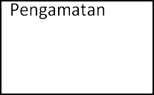

Persiapan

bahan dan alat

YSTA

dan analisis

data

**Inventarisasi Hama Kopi**

**Penggunaan YST**

**Aplikasi Pakar Kopi**

Persiapan

Lahan

Inventarisasi

Design Alat Pupuk Limbah kopi

Pembibitan Kopi Arabika

Gambar 1. Desain pengabdian di Dusu Perteguhan, Telagah

Kegiatan PKM ini dilakukan berkesinambungan, komitmen kelompok petani kopi dan kelompok wisata yang telah menjadi pilot proyek mengelola wisata di Telagah. Kelomok pembinaan da penampingan terdiri dari kader tani dan kader wisata, kepala desa berkomitmen dalam melaksanakan kegiatan ini. Monitoring dan Evaluasi program dilakukan secara berkala, baik secara langsung ataupun tidak langsung menggunakan media virtual online (Google Meet, Whatsapp, telepon, sms) dan secara langsung saat visitasi kelokasi pertanaman kopi di Desa Telagah. Program BUMDEs, Dewi Kejut dan Pokdarwis diharapkan dapat bersinergi dengan Pokja Tani Perteguhan dan Pokja Wisata ADEM sebagai Model Edukasi Kopi Arabika Tepat Guna Mendukung Wisata Telagah.

Mahasiswa yang terlibat dalam PKM akan mendapatkan rekognisi sejumlah 6 sks dari mata kuliah semester 7, yaitu Mata Kuliah Praktek kerja Lapangan (PKL) dengan capaian pembelajaran mata kuliah mahasiswa adalah mampu menganalisis situasi umum, mengidentifikasi masalah bidang pertanian, pangan, kesehatan dan wisata. Selanjutnya dapat menentukan prioritas masalah, dan mendampingi masyarakat dalam intervensi masalah serta menysuun laporan kegiatan PKM. Kegiatan PKM selaras dan mendukung dengan capaian mata kuliah PKL.

3. HASIL DAN PEMBAHASAN

Tanaman kopi yang terserag hama dan penyakit dapat dilihat pada Gambar 2 dibawa ini . Selanjutnya, inventerisasi hama-hama dominan kopi terdiri dari *Sanurus indecora, Zeuzera coffea, Hypothenemus hampeii, Xylosandrus morigerus, Coccus viridis, Xyloborus ompatus, Planococcus citri,* sedangkan penyakit kopi terdeteksi dari jenis *Cercospora coffeicola, Hemileia vastratix, Upasia salmoniolor, Armillaria sp, Rigidoporus lignosus, Phellinus noxius.*

Kemudian dilakukan sosialisasi dan pelatihan pengendalian hama dan penyakit kopi menggunakan perangkap likat kuning (YST) seperti yang ditampilka pada gambar 3 dibawah ini :

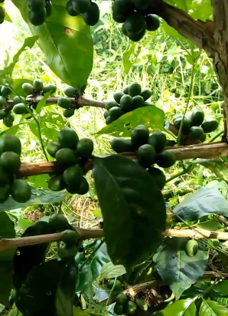 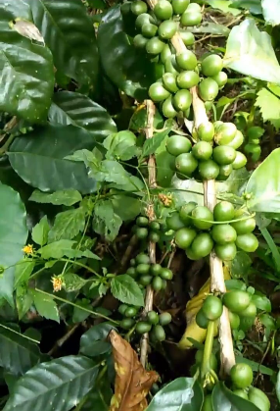

Gambar 2. Tanaman Kopi yang terserang Hama dan penyakit tanaman

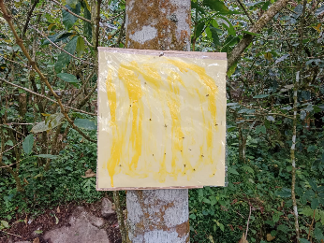 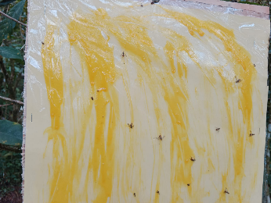 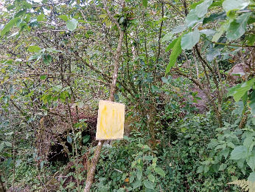

Gambar 3 Hama terdeteksi pada perangkap Likat Kuning (YST)

Selanjutnya dilakukan pengolahan kopi dengan cara memtik buah kopi yang telah matang, lalu dimasukkan kedalam mesin pengupasan kopi (Pulper dan Huller). Setelah itu biji kopi dicuci untuk menghilangkan lapisan lendir. Kemudian biji kopi dijemur dalam rumah penjemuran sampai kadarbiji meapai ketentuan standar, kmudian biji kopidi gongseng sehingga menjadi biji kopi roasting, yang siap giling untk diminum, seperti dideskripsikan pada Gambar 4 dibawah ini

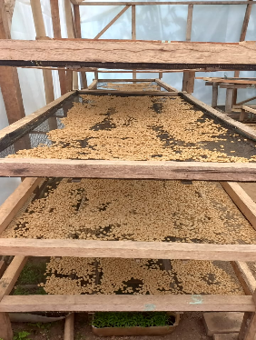 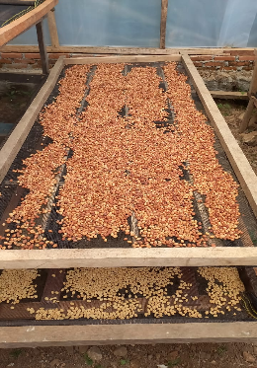 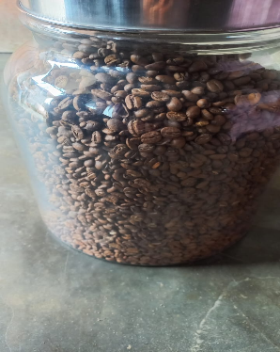

Gambar 4. Proses Penjemuran kopi

**Target Luaran Program Yang Dihasilkan**

1. Survei dan sosialisasi dengan mitra (petani dan pengelola wisata)

2. Video sesi 1 upload fi Youtube

3. Publikasi koran online

4. Draft jurnal PkM

5. Draft Buku Panduan

**Pembahasan**

Pola tanam bagi petani kopi dan tembakau didasarkan atas perhitungan musim panen yang tepat. Petani kopi dalam hal ini diuntungkan karena letak desa dengan ketinggian yang sudah memadai bagi produk kopi berkualitas dan dukungan institusi, seperti Universitas Sumatera Utara memfasilitasi dan mendampingi Poktan Kopi Perteguhan. Kegiatan yang dilakukan dalam bentuk sosialisasi, pelatihan pengendalian hama dan penyakit tanaman kopi seara fisik menggunakan perangkap likat kuning (YST) dan Pakar Kopi. Namun, pola tanam masih menggunakan alat-alat tradisional oleh karena kebiasaan masyarakat dan ketidakinginan untuk berubah terhadap pemanfaatan teknologi. Tiap dusun memiliki kelompok tani tersendiri yang ditujukan untuk mempererat hubungan antar petani dan bekerjasama dalam pengelolaan hasilnyan.Namun, hingga saat ini, kelompok tani yang paling aktif bekerjasama dan berkoordinasi adalah Poktan Kopi Perteguhan.

Pakar Kopi merupakan sistem pakar penyakit dan hama tanaman kopi berbasis mobile yang bermanfaat bagi petani kopi dan petugas penyuluh lapangan untuk mendapatkan informasi dan solusi akurat. Aplikasi ini layaknya pakar kopi atau ahli yang mengetahui tanaman kopi. Salah satu alternatif agar petani kopi dapat memiliki pengetahuan terhadap hama dan penyakit yaitu pendampingan oleh ahli kopi yaitu peneliti-peneliti dari pusat penelitian, akademisi, petani senior serta petugas penyuluh pertanian (PPL). Namun terdapat keterbatasan jumlah ahli kopi dalam hal konsultasi tentang hama dan penyakit secara langsung. Dalam menangani hal tersebut, diperlukan sebuah sistem yang dapat membantu para petani dalam memahami hama dan penyakit pada kopi yaitu dengan pengembangan sistem pakar tentang hama dan penyakit pada kopi arabika.

Secara umum, sistem pakar adalah sistem yang berusaha mengadopsi pengetahuan manusia ke komputer yang dirancang untuk memodelkan kemampuan menyelesaikan masalah seperti layaknya seorang pakar.

Dengan sistem pakar ini, petani kopi dapat menyelesaikan masalahnya atau hanya sekedar mencari suatu informasi berkualitas yang sebenarnya hanya dapat diperoleh dengan bantuan para ahli di bidangnya. Untuk sistem pakar dengan pendekatan diagnosa atau konsultasi yang tepat, penulis menggunakan algoritma backward chaining. Metode backward chaining menerapkan metode runut balik dimana mendiagnosis penyakit tanaman kopi berdasarkan ciri-ciri dari tiap jenis penyakit.

Berdasarkan penelitian yang dilakukan oleh Abragus Sabra (2011), analisis dan perancangan aplikasi sistem pakar dengan metode Backward Chaining untuk mendiagnosis penyakit tanaman kopi menyatakan bahwa metode Backward Chaining dapat mendiagnosis penyakit tanaman kopi berdasarkan ciri-ciri dari tiap jenis penyakit Dengan beberapa penilitian yang telah dilakukan oleh pendahulu, peneliti menggunakan metode Backward Chaining sebagai metode yang akan diterapkan pada sistem pakar. Pada penelitian ini akan dilakukan diagnosa awal berdasar kerusakan tanaman kopi yang kasat mata yaitu akar rusak, pertumbuhan tanaman terhambat, bercak pada daun, gangguan pada buah serta gangguan pada batang. Selain itu keluaran yang dihasilkan diagnosa untuk hama dan penyakit tanaman kopi. Sistem pakar yang dikembangkan adalah berbasis web.

Kegiatan pelatihan ini menguraikan materi meliputi pengolahan kopi pasca panen yang standard sehingga menghasilkan kopi yang berkualitas oleh merupakan mitra kerja dari Kopi Malabar yang memiliki memiliki usaha perkebunan kopi sekaligus ketua kelompok petani kopi. Pelatihan ini akan menggunakan metode pendidikan orang dewasa dengan prinsip belajar dari pengalaman. Prinsip inilah yang menjadi landasan pendekatan seluruh proses pelatihan dimana peserta menjadi pelaku utama dalam pencapaian tujuan pelatihan (Sutriono, 2019).

Peserta berpartisipasi aktif dalam kegiatan dengan menjalani setiap tahapan kegiatan dengan baik dan antusias ditinjau dari banyaknya peserta yang terlibat dalam kegiatan praktik dan tanya jawab, Materi yang diberikan dalam kegiatan ini sudah sesuai dengan TOR kegiatan yang diajukan kepada pemateri. Sebelumnya, penyusunan TOR sendiri disesuaikan dengan hasil assessment yang dilakukan untuk mengetahui apa materi yang dibutuhkan oleh petani kopi di desa Genteng. Respon yang diberikan oleh peserta juga cukup bagus, terlihat dari cukup aktifnya peserta dalamtanya jawab dengan pemateri. Berdasarkan hasil pre-test dan post-test, maka dapat ditinjau bahwa peserta mengalami perubahan yang positif dengan meningkatkan pengetahuan akanpengolahan kopi pasca panen untuk mendapatkan nilai-nilai ekonomis dari pengelolaannya (Saminullah, 2015).

4. KESIMPULAN

Dari hasil PPM Desa Binaan di Desa Telagah pada Tahun 2022 dapat disimpulkan:

1. Teridentifikasi permasalahan yang mempengaruhi kuantitas dan kualitas tanaman Kopi, terdiri dari: kurangnya pengetahuan mitra (Poktan Bahagia di Desa Telagah, Kecamatan Sei Bingei, Kabupaten. Langkat, Sumatera Utara) dalam penanggulangan hama dan penyakit tanaman.

2. Peningkatan pengetahuan mitra tani dalam pengendalian hama dan penyakit tanaman secara fisik (menggunakan YST dan Pakar Kopi).

3. Mensosialisasikan pengendalian hama penggerek buah kopi di Dusun Perteguhan Desa Telagah, Kecamatan Sei Bingei, Kabupaten Langkat, Sumatera Utara.

**DAFTAR PUSTAKA**

Ayelign, A., K. Sabally. 2013. Determination of Chlorogenic Acids (CGA) in Coffee Beans Using HPLC. American Journal of Research Communication 1 (2): 78-91.

Badan Pusat Statistik Kabupaten Langkat. 2020. Kecamatan Sei Bingei dalam Dalam Angka 2019 – https://langkatkab.bps.go.id. Diakses 10 Februari 2022.

Badan Pusat Statistik (BPS) Langkat. 2020. Kabupaten Langkat Dalam Angka 2020. 425hlm.

Ediset dan Jaswandi. 2017. Metode Penyuluhan dalam Adopsi Inovasi Inseminasi Buatan (IB) pada Usaha Peternakan Sapi di Kabupaten Dharmasraya. Jurnal Peternakan 14(1): 1-10

Hulupi,R. dan Endri M, 2013. Budidaya dan Pemeliharaan Tanaman Kopi di Kebun Campur. Pusat Penelitian dan Kopi dan Kakao Indonesia bekerjasama dengan World Agrofoestry Centre. www.worldsgroforestri.org.

International Coffee Organization (ICO). 2015. ICO Annual Review 2013-2014. International Coffee Organization. London.

Malasari, W., Banowati,E.,Hariyanto, H. 2017. Pemberdayaan masyarakat petani kopi dalam upaya meningkatkan kuantitas komoditas kopi Gunung Kelir. Geo-image 6 (2):123-130.

Sutriono,2019. Rehabilitasi Lahan Marginal dalam Rangka Meningkatkan Produktivitas dan Konservasi Air. Prosiding Seminar Nasional Inovasi Teknologi Pertanian, Banjabaru, 20 Juli 2016.

Samiullah. 2015. Desa Membangun Indonesia. Forum Pengembangan Pembaharuan Desa (FPPD), Yogyakarta.